N A Z W A
Skład:  Composition: | % PES % LATX %VI
Gramatura:  Weight: | g/m²  g/Lm
Szerokość:  Width: | 140±2 cm
Ścieralność:  Martindale Abrasion: | >00 000
Pilling:  Pilling test: | X
Odporność na światło:  Color fastness to light: | X
Standardy trudnopalności:  FR standards: | BS5852 Source 0, 1 (cigarette & match): pass  FMVSS 302: pass  NFPA 260: pass
Czyszczenie:
Cleaning instructions:

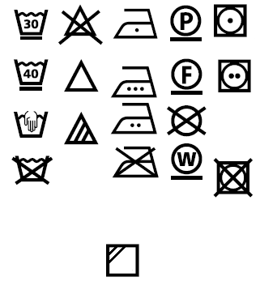

Środki czyszczące oparte na alkoholach, benzynie i rozpuszczalnikach nie mogą być stosowane do czyszczenia tkaniny.

